 **PROJE DÂHİLİNDE**

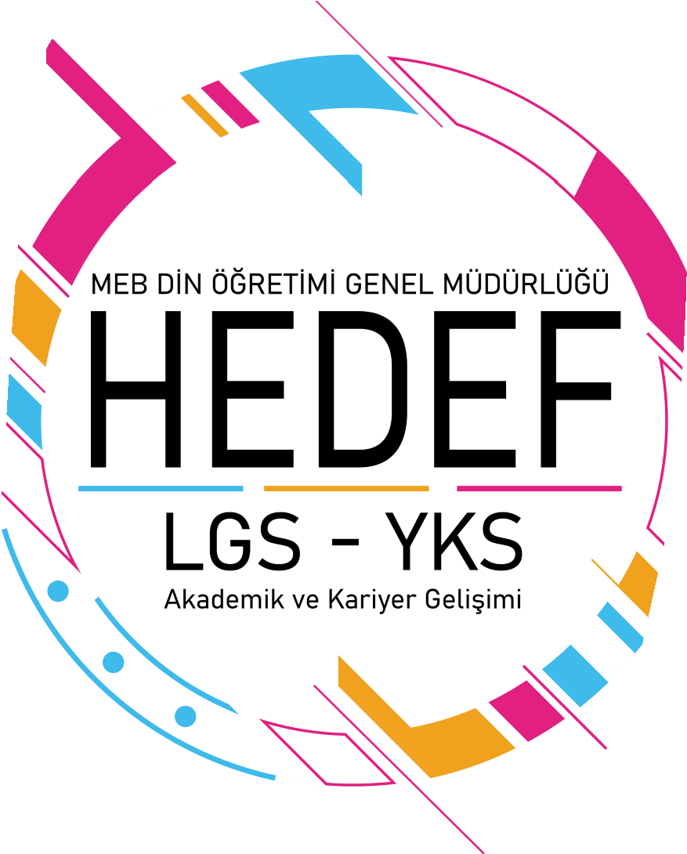

**ÇALDIRAN ANADOLU**

**İİİİ**

**İMAM HATİP LİSESİ**

**HEDEF YKS ÜNİVERSİTE**

**HAZIRLIK PROGRAMI**

**TANITIM BROŞÜRÜ**

**YAPILAN ÇALIŞMALAR**

Okul Üniversite Hazırlık Programı

Akademik Takip Komisyonu

Bakanlık Soru Havuzları

Deneme Sınavları

Veli Bilgilendirme Çalışmaları

Seminer Çalışmaları

Başarı Örnekleri

Üniversite tanıtım çalışma

Motivasyon Çalışmaları

Tercih ve Yerleştirme Sürecinde Rehberlik

Öğrenci Koçluğu

İzleme, Değerlendirme ve Rehberlik Çalışmaları

